KT노동조합 최장복 위원장은 8월 30일(화) 14시, 본사지방본부 산하 엔터프라이즈부문, AI/DX 융합사업 부문지부를 찾아 조합원 간담회를 가졌다.

위원장은 먼저 ‘광화문 사옥에서 송파사옥으로 이 동한데 따른 애로사항이 적지 않았을 텐데 잘 적응 해주셔서 다행’이라고 인사한 뒤 조합원들의 각종 건의사항을 경청하고 이에 대한 답변을 주고 받았다.

이 자리에서 조합원들은 출 퇴근 버스, 대출이자 지원 제도, 수련관 운영, 리프레시 휴직 관련에 대해 문의하는 등 활발한 의견을 제시했다. 이에 위원장은 각 질의에 대해 답변한 뒤 이어진 ‘2022년도 단체교섭’과 관련해서도 “추석 명절이 지난 후 개최 한다”고 향후 일정을 설명했다.

계속해서 “초과근무수당 및 임금피크제 개선과 임금 인상 등 조합원 요구사항을 잘 인지하고 있다”며 “단체교섭이 시작된 후 중간 중간 조합원들께 교섭 과정을 투명 하게 공유 드리겠다”고 약속했다.

한편 최장복 위원장은 현장순회에 앞선 오전 10시, ‘KT민영화 20주년 기념식’에 참석하여 “민영화 추진 당시 반대 투쟁의 중심에서 가열차게 싸웠던 장본인으로서 20주년은 감회가 특별하다”고 소회를 밝혔다.

이어 “당시에는 재벌이나 외국인들이 KT를 소유 하게 되지 않을까 우려가 많았는데, 다행히 KT는 철저한 대비 덕에 오너기업이 아닌 국민 기업으로 튼실히 자리매김할 수 있었다”며 “이는 헌신적인 노력으로 성장을 이뤄낸 조합원들이 있었기 때 문”이라며 감사를 전했다.

이번 행사에는 KT 전현직 임직원과 과학기술정보 방송통신위원회 정청래 위원장 등 정부 관계자와 파트너사 등이 함께했다.

한편 공기업으로 시작한 KT는 공공부문 개혁을 추진했던 당시 정부의 공기업 민영화 추진정책에 따라 1987년부터 민영화 준비를 시작해 2002년 공식적으로 민간 기업이 된 바 있다.
노동조합 최장복 위원장 현장순회
송파사옥 조합원 만나 단체교섭 일정 설명 및 현황 공유
[제14 - 319호]
2022년 8월 30일(화)
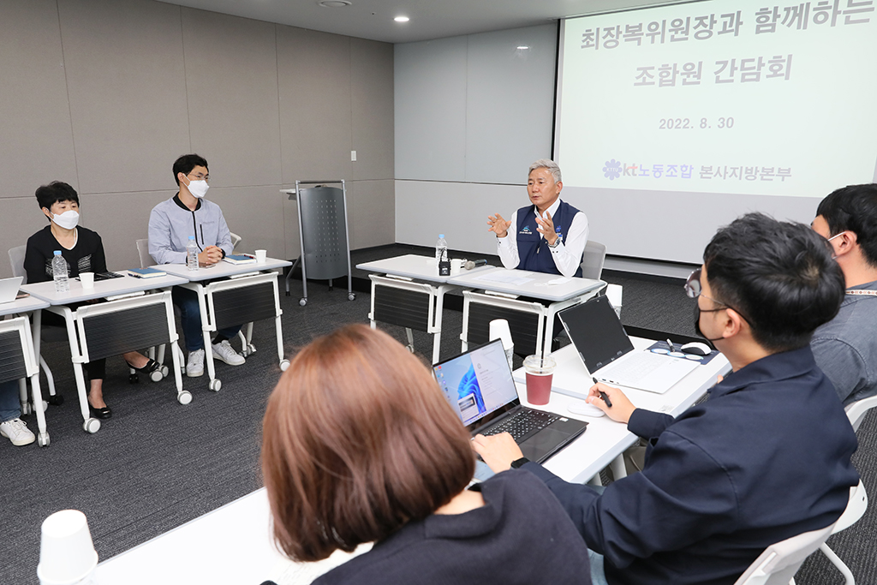
KT민영화 20주년 기념식
